**实验一：单机部署**

1.更新软件源（一定要更新，不然后续会无法下载）

2.安装防火墙，要进行防火墙关闭(不关闭会被防火墙阻拦)

3.下载安装jdk，解压后进行环境变量配置（一定要检查好jdk的路径），进行测试。

4.安装ssh_server（解释：根据请求中的用户名等信息在本地搜索客户端的公钥，并用这个公钥加密一个随机数发送给客户端）

5.下载安装hadoop安装包，解压进行环境变量配置和安装jdk一样，然后进入hadoop/etc/Hadoop目录，环境配置文件vi Hadoop-env.sh，把JAVA_HOME的路径改为jdk路径

6.打开core-site.xml文件，加入代码，需要注意的是你的主机名是不是一致

7.打开hdfs-site.xml，加入代码

8.复制一个mapred-site.xml文件并打开，加入代码

9.打开yarn-site.xml加入代码，mapreduce-shuffle中的“-”，应该修改为mapreduce_shuffle。

10.修改主机名。举例：sudo hostname node1

11.打开host文件。举例：sudo vi /etc/hosts，在后面加上主机的IP地址和主机名

12.需要重启一下服务sudo service ssh restart

13.设置免密登录

14.拷贝公钥到主机上

15.运行 node1

16.格式化

17.启动，start-all.sh

18.jps

截图：

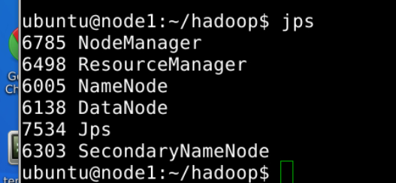x

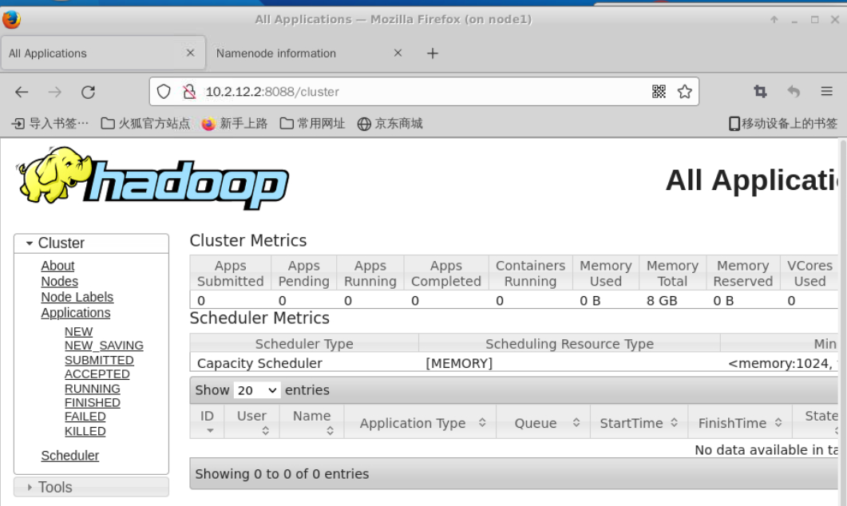

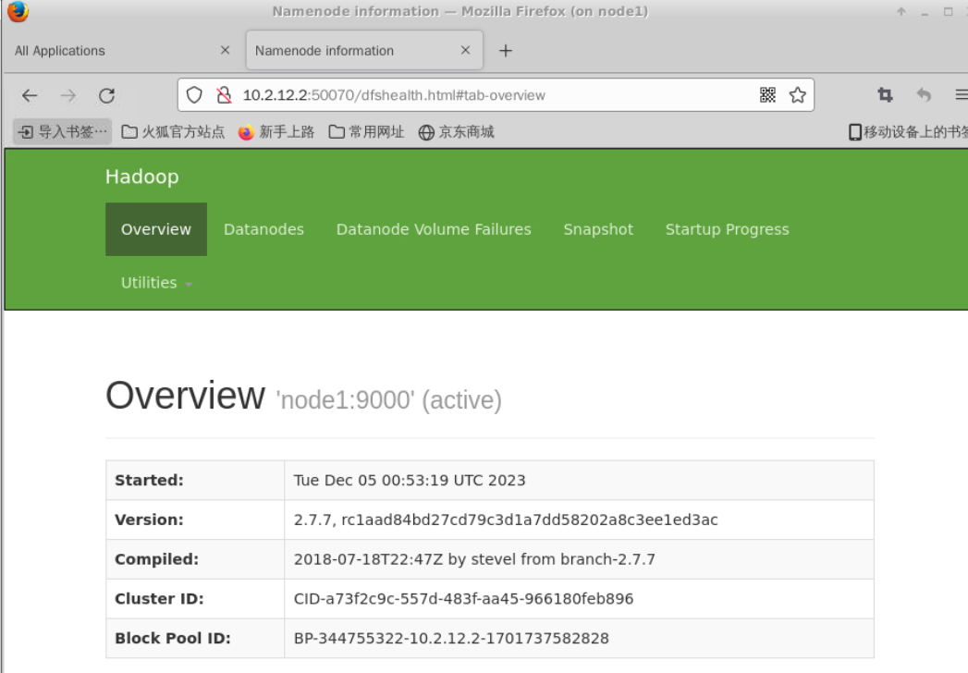

实验总结：如果你的命令总是敲错学会用tab补齐会减少错误的发生，配置路径的时候要检查好路径是否正确，添加IP地址的时候，一定要准确，配置hadoop文件的时候确保配置正确。然后关键步骤包括软件源更新、安装JDK、配置防火墙和SSH、下载安装Hadoop、配置各项环境变量以及启动服务。总结实验的关键点是确保每个步骤都按照要求正确执行，特别是路径配置和网络通信方面的设置。成功部署Hadoop后，要确保能够通过命令验证各项服务是否正常运行。